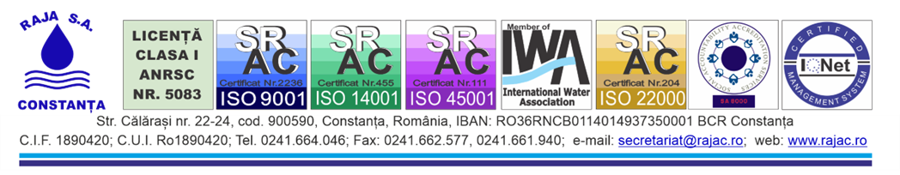

**Cerere tip RAJA SA**

**Nume Societate: {{nume_firma_proiectare}}, pentru {{nume_beneficiar}};**

**Adresa Sediu: {{adresa_firma_proiectare}}, Localitate {{localitate_firma_proiectare}}, Județul {{judet_firma_proiectare}}, CNP/CUI: {{cui_firma_proiectare}}, {{nr_reg_com}}**

**Email: {{email_firma_proiectare}}, Telefon: {{telefon_contact}}**

**vă solicit ca pentru amplasamentul: {{nume_lucrare}}** din **{{adresa_lucrare}}, să-mi aprobaţi eliberarea (selectați tipul de aviz pe care îl solicitați):**

**Tipuri aviz:**

1)Adresă informativă;

2)Aviz de amplasament;

3)Aviz de amplasament (racordare la rețea de gaze naturale);

**X 4)Aviz de amplasament (racordare la rețea de energie electrică);**

5)Aviz de amplasament (P.U.Z., P.U.G.);

6)Aviz de branșare/racordare;

7)Acord de furnizare apă/preluare apă uzată PROVIZORIU;

8)Acord de furnizare apă/preluare apă uzată;

9) Acord de furnizare apă/preluare apă uzată pentru lucrări: pe conductele de aducțiune, magistrale, distribuție, colectoare unitare, colectoare menajere, colectoare pluviale, conducte de refulare menajere, conducte de refulare pluviale (cu lungimi mai mari sau mai mici de 100 ml); construcții aferente sistemelor;

10) Acord de furnizare apă/preluare apă uzată emis la solicitările terților pentru devieri rețele de apă/ de canalizare ale societații:conducte de aducțiune; conducte magistrale; conducte de distribuție; colectoare menajere/pluviale; conducte de refulare și construcții aferente sistemelor;

11) Aviz pentru constituirea legală a Asociațiilor de locatari sau proprietari;

12) Aviz pentru încheierea contractului cu RAJA S.A. a Asociațiilor de proprietari sau locatari;

13)Aviz pentru contorizarea consumului de apă;

14)Aviz date tehnice (I.S.U.-Aviz de Securitate la Incendiu);

15)Aviz intrare în legalitate;

16)Aviz intrare în legalitate (Onești).

* Am luat la cunoștință consecințele privind falsul în declarații prevăzute în Codul penal.
* Am luat la cunoștință lista privind tarifele practicate de RAJA SA pentru eliberarea avizelor.
* Am fost informat privind protecția datelor cu caracter personal și sunt de acord cu prelucrarea datelor mele personale de către RAJA S.A., aşa cum ele sunt menţionate în prezentul formular, în scopul emiterii avizului solicitat.
* Am atașat prezentei cereri documentele necesare elibrării avizului în conformitate cu lista documentelor (aflată pe pagina 2 a prezentei cererii). Înțeleg că RAJA SA are dreptul să solicite și alte documente ce pot fi necesare în procesul de analiză.

 Semnatura:

Tariful _________

Factura fiscală nr._______________